呼和浩特新机场项目截洪沟通信光缆迁改工程施工（三次）
询比邀请书
致询比申请人：
呼和浩特城市交通投资建设集团有限公司投资建设呼和浩特新机场项目截洪沟工程，现针对呼和浩特新机场项目截洪沟通信光缆迁改工程施工实施采购工作，采购人为呼和浩特城市交通投资建设集团有限公司，经批准，本项目已具备询比条件，现邀请贵单位参加该项目的询比。
一、项目概况
1.工程名称：呼和浩特新机场截洪沟通信线路迁改工程
2.工程地点：呼和浩特市和林格尔县及托克托县境内
3.工程简介：本工程共有5处通信线路需要迁改，新建木杆共计28根，敷设钢缆96芯5条；48芯6条；24芯7条；12芯2条，共计3.3公里，接头40个，并包括拆除影响截洪沟施工范围内旧设施。
二、施工范围及内容
呼和浩特新机场截洪沟通信线路迁改工程施工包括但不限于材料采购、基础开挖、立杆、光缆头制作、设施设备安装、通信信号停送、标识标牌及手续办理等相关内容。最终以施工图纸、工程量清单及相关说明等文件为准。
三、施工计划
计划工期为2025年8月25日至2025年9月13日，共计20日历天，招标人有权根据工程实际情况调整工期。
四、采购控制价：288803.15元（含税）。
五、投标人资格要求：
1.中华人民共和国境内正式注册的并具有独立法人资格,即为一般纳税人资格；
2.资质要求：具备建设行政主管部门核发的通信工程施工三级及以上资质，且在有效期内；
3.人员配置：项目负责人为相关专业中级及以上技术职称；（须提供2024年1月至今，任意连续6个月本单位缴纳社保证明）；
4.业绩要求：投标人2022年1月1日至投标截止日至少具有3项通信工程施工业绩；(以合同签订时间或中标通知书为准）；
5.投标人2022年1月1日至今未被列入“信用中国”网站或中国执行信息公开网严重失信主体名单。
6.本项目不接受联合体参与询比。
六、接受邀请：
（一）获取方法：凡参与询比者请于 2025年8月11日-8月13日中午16：00 前，将下列所有资料（均须在有效期内）加盖公章扫描件发送到指定邮箱（hhhtjttzjtgjy@163.com）。
提供材料清单如下：
1.邀请书回执；
2.有效的营业执照；
3.具备行政主管部门颁发的通信工程施工三级及以上资质证书。
注：企业信息如有变更须具有发证机构出具的有效企业信息变更说明。供应商应对所提供资料的真实性、有效性负责，并确保所提供的资料均在有效期内。
七、递交响应文件的时间及地点：
（一）响应文件递交的截止时间（申请截止时间，下同）为2025年8月14日上午9:30（现场开标），响应文件递交的截止地点为：呼和浩特市和林格尔县新机场现场指挥部会议室。
（二）逾期送达的、未送达指定地点的或者不按照询比文件要求密封的响应文件，采购人将予以拒收。
五、联系方式
询 比 人：呼和浩特城市交通投资建设集团有限公司地 址：呼和浩特市和林格尔县新机场现场指挥部
联 系 人：郭先生
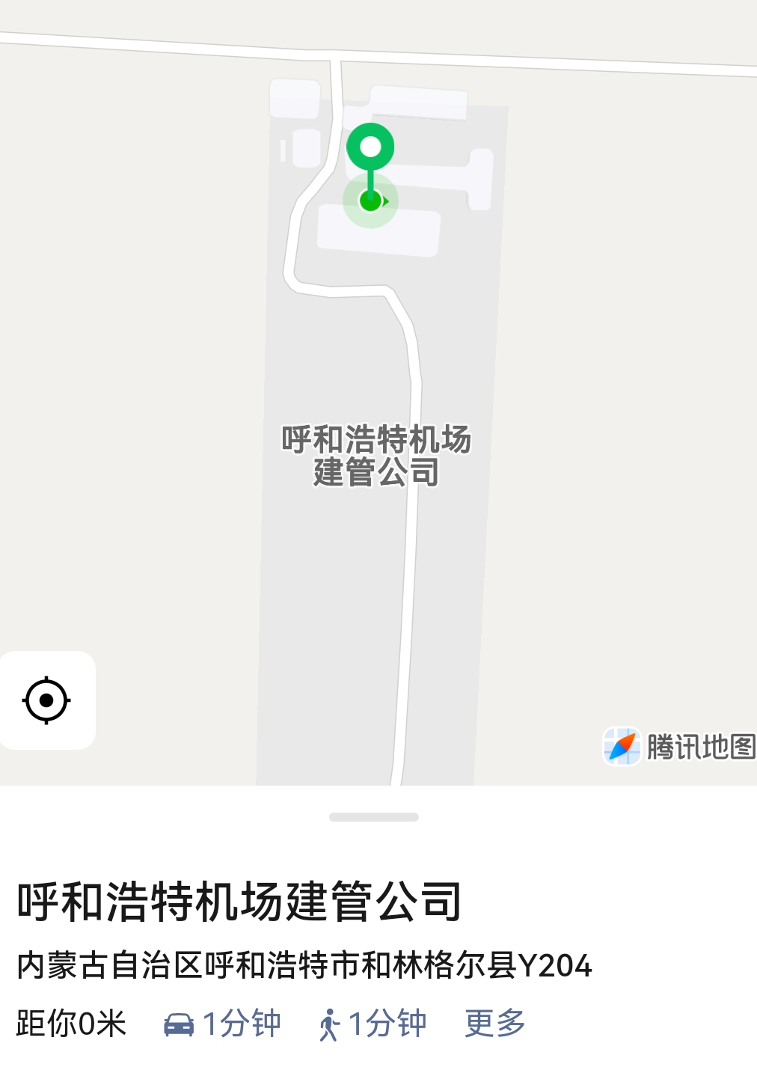
邀请书回执
项目名称：
采购编号：
受邀单位
地址
联系人 |  | 电话 |  | 传真
邮编 |  | Email
税务登记号
开户银行及账号
是否参加询比
已经认真阅读了邀请函
是否  电汇标书款 | 否
其他说明
注：1、请在“税务登记号”一栏填写本单位税务登记号，用于开具发票。
2、为保证与本次询比相关的所有资料能够及时、完整的发放到各供应商手中，请各供应商务必将本回执要求的内容填写完整。
3、请在“是否参加询比”和“已经认真阅读了邀请函”两项中填入“是”或“否”。

法定代表人或委托人签字：
单位盖章：

